1.11.2016г.

Музыкантом – ложкарем стать просто,
Не зависимо от возраста и роста.

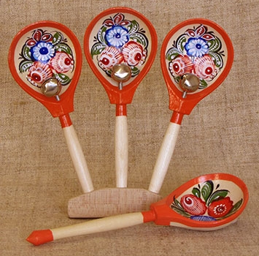

МБДОУ «Добрянский детский сад № 20»
Музыкальный руководитель высшей кат.
Е.И.Попонина

Народная культура – одно из средств нравственного, познавательного и эстетического развития детей. Малые формы детского фольклора – народные песни, танцы, русские нар инструменты – все виды детской деятельности создают возможность ребенку соприкоснуться с историческим прошлым русского народа.
Именно родная культура должна найти дорогу к сердцу, душе ребенка и лежать в основе его личности. Проанализировав программу духовно-нравственного воспитания детей дошкольного возраста, видно, что она наполнена русскими народными праздниками. Из глубокой истории нам известно, все русские народные праздники сопровождалисьигройна русских народных инструментах.
Деревянные ложки были и остаются наиболее самобытных и популярных у русского народа ударных инструментов.
Украшением любого русского народного праздника это выступление детей на русских народных инструментах.
Деревянные ложки в настоящее время не трудно найти в магазине в отделе «Изделия из дерева».
У родителей есть возможностьпозаниматься, поиграть на ложках с ребенкомв свободное время, это решит ряд таких задач:
- развитие интереса к культуре своего народа,
- развитие творческих способностей.,
- формирование общей духовной культуры,
- развитие чувства ритма, памяти, внимания, речи и т .д.
Для запоминания приемов игры я использую небольшие стихи и попевки.
Итак, начинаем.
Прием игры на ложках «Щечки целуются» для самых маленьких:
Черенки ложек находятся в обеих руках, черпаки обращены друг к другу тыльными сторонами)
«Ладушки, ладушки.
Где были? У бабушки.
Что ели? Кашку.
Пили простоквашку.»

«Маятник»
( скользящие удары ложки о ложку, напоминающие движения маятника сверху вниз или из стороны в сторону.)
Тик-так, тик-так –
Подают часы нам знак.
Тик-так, тик-так –
Каждый звук – безделью враг!
«Лошадка»
(Держим ложку в левой ладони выпуклой стороной и ударяем ложкой, которая находится в правой руке и приговариваем)
Цок-цок-цок, цок,
Я лошадка - серый бок,
Я копытцем постучу,
Если хочешь - прокачу.
Посмотри как, я красива,
Хороши и хвост и грива
Цок-цок-цок, цок!
Я лошадка - серый бок.

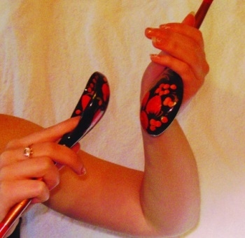

Прием «Строгаем» или «колышки чешу»
(Положение ложек тоже, движения от черпака к черенку – «строгаем»)
«Строим, строим, строим дом.
Хорошо живется в нем.
Есть и крыша и окно,
Будет в комнате тепло. Прием «Мячики» (при разучивании у некоторых детей вызывают сложности)
«Друг веселый мячик мой!
Всюду, всюду он со мной.
Раз, два, три, четыре, пять!
Хорошо мне с ним играть!»
(В этом и последующих случаях обе ложки держат в правой руке тыльными сторонами друг к другу следующим образом: одна между первым и вторым пальцами, вторая между вторым и третьим пальцами.На счет один, два, три, четыре ударяют ложками по колену, ложки как мячики, отскакивают от колена.)

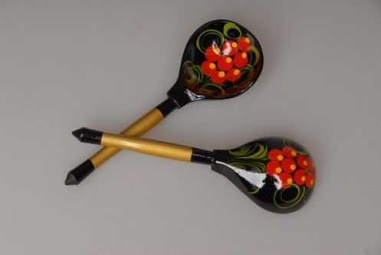
«Качели»
( ударяют ложками по колену и по кисти приподнятой до уровня глаз левой руки с одновременным небольшим наклоном корпуса влево, вправо.На сет «один» - удар по колену; «два» - полунаклон влево, удар по ложкам приподнятой левой руки; на счет «три» - удар по колену; «четыре» - полунаклон корпуса вправо, удар по приподнятой руке;)
Ах, качели! Ах, качели!
Подхватили, полетели,
Оторвали от земли,
Прямо в небо унесли.
«Плечики» -( ударяют ложками, которые держат в правой руке, по ладони левой руки и по плечу соседа слева;)Похожий прием.
«Коленочки» - (ударяют ложками по ладони левой руки и по колену соседа справа;)
«Солнышко»- (ударяют ложками по ладони левой руки, постепенно поднимая руки и обводя вокруг головы слева на право (получается круг);
«Вот как солнышко встает выше, выше, выше,
К ночи солнышко зайдет ниже, ниже, ниже.
Хорошо, хорошо, солнышко смеется,(«качели»)
А под солнышком всем весело поется» («квадрат)»
«Дуга» - на счет «один» - удар ложками по колену. На счет «два» - удар ложками по локтю левой руки;
«Глиссандо» по коленям. Обе ложки держат тыльными сторонами друг к другу в правой руке и выполняют скользящие удары по коленям;
«Линеечка» - ударяют ложками по ладони левой руки, колену левой ноги, пятке и полу;
«Круг» или «Квадрат»
(ударяют по ладони левой руки, плечу левой руки, плечу правой руки, колену правой ноги;)
«Капельки»
(одиночные и двойные удары по коленям, по ладони, плечам, ладони и колену, левому и правому колену, левому и правому плечу.)

Эти приемы можно использовать для разучивания любого стиха и небольшой песенки.

